BLOQUE 6 : LA MATERIA
Materia es todo lo que tiene masa y volumen.
Basta echar una ojeada a nuestro alrededor para darnos cuenta que la materia es diversa: madera, cemento, plástico, aire…Existen diversas sustancias o tipos de materia.
Masa y volumen son propiedades generales de la materia. Cualquier sustancia tiene masa y volumen y no nos sirven para diferenciar unas sustancias de otras.

Si dividimos la masa de un cuerpo entre el volumen que ocupa se obtiene una nueva magnitud: la densidad.
La densidad es una propiedad característica de las sustancias (cada sustancia tiene una densidad) y puede servirnos para identificarlas.
Aunque la unidad de densidad del S.I. es el kg/m³ se emplea mucho el g/cm³
1 g/cm³ = 1 000 kg/m³ = 10³ kg/ m³

densidad (g/cm³)
volumen (cm³)
masa (g)

La densidad mide la masa de la unidad de volumen (1 cm³) de la sustancia considerada y de acuerdo con ella podemos clasificar a las sustancias en más o menos ligeras. Por ejemplo, el aluminio es un metal que tiene una densidad baja (2,7 g/cm³) y decimos que es un metal ligero, mientras que el plomo que tiene una densidad alta (11,3 g/ cm³) decimos que es un metal pesado.
 | Para calcular la densidad de una sustancia, hay que conocer su masa y su volumen.  Para determinar el volumen:  - Si es un cuerpo regular (cubo, prisma, esfera…) mide los datos que necesites (radio, altura, aristas…) y calcula el volumen usando la fórmula correspondiente.  - Si el cuerpo no es de una forma regular puedes determinar su volumen sumergiéndolo por completo en agua y determinando el volumen de líquido desplazado.  Nota: el segundo procedimiento, como es lógico, también puede ser utilizado para determinar el volumen de cuerpos regulares.
  Densidad de algunos metales
  Símbolo | Nombre | Densidad (g/cm³)
  Mg | Magnesio | 1,7
  Al | Aluminio | 2,7
  Ti | Titanio | 4,1
  Sn | Estaño | 5,6
  Zn | Cinc | 7,1
  Fe | Hierro | 7,8
  Cu | Cobre | 8,9
  Ag | Plata | 10,5
  Pb | Plomo | 11,3
  Hg | Mercurio | 13,6
  Au | Oro | 19,3
Su masa es 2,7 g si es de aluminio (d_{Al}= 2,7 g/cm³)
Cubo macizo de 1cm de arista (1 cm³)

Su masa es 7,8 g si es de hierro (d_{Fe}= 7,8 g/cm³)

Su masa es 11,3 g si es de plomo (d_{Pb}=11,3 g/cm³)

Ejemplo 1.

Prisma metálico de dimensiones: 10,0 x 6,0 x 2,0 cm

Masa del objeto: 852,0 g.
Calculo de la densidad: . En la tabla vemos que es de cinc.

Podemos usar la densidad para calcular la masa si sabemos el volumen o viceversa.
Ejemplo2.
Calcular la masa que tendrá un cubo macizo de titanio de 5,0 cm de lado.
Volumen del cubo : V = L³ = 5,0³ cm³ = 125,0 cm³
Usando el dato de densidad (ver tabla) calculamos la masa:

Ejemplo 3.
¿Cuál es la masa de 1 litro de aceite de oliva sabiendo que su densidad es 0,92 g/cm³?

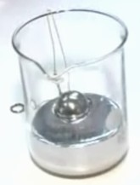
¿Flota o se hunde?
Una bola de hierro flota en mercurio

El concepto de densidad nos ayuda a responder a esta pregunta.
Si tenemos un líquido y echamos un sólido en él:
- Se hundirá si la densidad del sólido es mayor que la del líquido.
- Flotará si la densidad del sólido es inferior a la del líquido.
Ejemplo:
Una bola de hierro (d_{Fe}= 7,8 g/cm³) se hundirá en agua (d_{H2O} = 1,0 g/cm³), pero flotará en mercurio (d_{Hg}= 13,6 g/cm³)
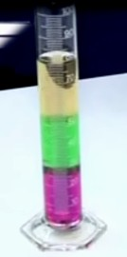
Si mezclamos dos líquidos el menos denso flotará sobre el más denso.
El éter (amarillo) tiene menos densidad que el agua (verde) y ésta menos que el CCl₄ (morado)
Ejemplos:
- El aceite de oliva (d_{Aceite}= 0,8 g/cm³) flota sobre el agua (d_{H2O} = 1,0 g/cm³)
- El tetracloruro de carbono (d_{CCl4}= 1,6 g/cm³) se hunde en el agua.
- El agua caliente (menos densa) flota sobre el agua fría (más densa).
Si mezclamos dos gases, el menos denso ascenderá y el más denso tenderá a descender.
Ejemplos:
- Los globos aerostáticos ascienden debido a que se llenan con aire caliente (menos denso).
- Los globos llenos de helio ascienden en el aire ya que el helio tiene una densidad inferior a la del aire.
ESTADOS DE AGREGACIÓN DE LA MATERIA

Basta echar un vistazo a nuestro alrededor para darnos cuenta que la materia se presenta en tres estados de agregación distintos:
- Sólido. Volumen y forma fijos. No pueden fluir.
- Líquido. Volumen fijo. No tienen forma fija. Pueden fluir.
- Gas. No tienen volumen ni forma fija. Pueden fluir.
Los líquidos y gases tienen en común la propiedad de fluir (circular por tuberías). Por eso los líquidos y los gases reciben el nombre de fluidos.

Una manera (no la única) de lograr que una sustancia cambie de estado es calentarla o enfriarla. Los cambios de estado que absorben calor reciben el nombre de cambios de estado progresivos. Por el contrario los cambios de estado que necesitan que la sustancia se enfríe (desprenda calor) reciben el nombre de cambios de estado regresivos.

SOLIDO
GAS
LÍQUIDO
Fusión
Solidificación
Condensación
Sublimación regresiva
Sublimación
Vaporización

Cambios de estado progresivos
- Fusión. Paso de sólido a líquido. La temperatura de fusión es una propiedad característica de las sustancias. Por tanto puede servirnos para identificar a las sustancias. Varía con la presión. A medida que ésta disminuye la temperatura de fusión desciende.
- Vaporización. Paso de líquido a gas. Tiene lugar a cualquier temperatura y en la superficie libre del líquido (los líquidos se evaporan a cualquier temperatura). Sin embargo, si aumentamos la temperatura, llega un momento que la evaporación se produce en todo el líquido formándose grandes burbujas (llenas de vapor del líquido) que ascienden hasta la superficie. Decimos que el líquido comienza a hervir o que entra en ebullición. La temperatura a la que un líquido hierve es otra propiedad característica llamada temperatura de ebullición. Varía con la presión. A medida que ésta disminuye la temperatura de ebullición desciende.
- Sublimación. Paso directo de sólido a gas sin pasar por el estado líquido. Como la vaporización ocurre a cualquier temperatura (de ahí que podamos percibir el olor de las sustancias sólidas, ya que pequeñas porciones del sólido subliman y llegan en forma de vapor a nuestra nariz). La mayor parte de las sustancias necesitan encontrarse a presiones muy bajas para que la sublimación sea apreciable.
Cambios de estado regresivos
- Solidificación. Paso de líquido a sólido. Ocurre a la misma temperatura que la fusión. Varía con la presión.
- Condensación. Paso de gas a líquido.
- Sublimación regresiva. También llamada sublimación inversa o deposición. Paso directo de gas a sólido sin pasar por el estado líquido.

Fusión y ebullición

Como se ha dicho más arriba cada sustancia tiene (a una presión dada) unas temperaturas de fusión y ebullición características que pueden servir para su identificación (ver Tabla).
Ocurre, además, que mientras una sustancia está fundiendo o hirviendo su temperatura permanece invariable.
Imaginémonos que partimos de hielo a -20 ⁰ C y empezamos a calentarlo (ver gráfica). Su temperatura empezará a subir. Cuando lleguemos a la temperatura de fusión (0⁰ C) el hielo comenzará a transformarse en líquido (fusión). Mientras suceda esto, aunque se siga calentando, la temperatura de la mezcla hielo-agua permanecerá constante en 0⁰ C. Cuando todo el hielo pase a líquido la temperatura comenzará a subir nuevamente hasta llegar a la temperatura de ebullición (100 ⁰C). Entonces, y mientras exista líquido, la temperatura permanecerá invariable.

T (⁰C)
t (min)
100
0
-20
Fusión. La temperatura permanece invariable
Ebullición. La temperatura permanece invariable.
Sustancia | T Fus (⁰C) | T Ebu (⁰C)
Agua | 0 | 100
Aluminio | 660 | 2400
Amoniaco | -78 | -34
Butano | -138 | -0,5
Etanol | -114 | 78,5
Hidrógeno | -259 | -253
Hierro | 1540 | 2800
Mercurio | - 39 | 357
Nitrógeno | - 210 | -196
Plomo | 328 | 1750
Wolframio | 3387 | 5527
Zinc | 420 | 907

T fus
T ebull
Si la temperatura de la sustancia está en esta zona será un sólido.
Si la temperatura de la sustancia está en esta zona será un líquido.
Si la temperatura de la sustancia está en esta zona será un gas

Una sustancia será sólida si su temperatura se encuentra por debajo de la temperatura de fusión.
Una sustancia será líquida si su temperatura se encuentra entre la temperatura de fusión y la de ebullición.
Una sustancia será gaseosa si su temperatura se encuentra por encima de la de ebullición.

Ejemplos (ver valores de T_{fus} y T_{ebu} en la tabla):
Consideremos como temperatura ambiente 20 ⁰ C. A esta temperatura el aluminio es un sólido ya que (T<Tfus); el etanol es un líquido (Tfus<T<Tebu) y el butano es un gas (Tebu<T).
Si bajamos la temperatura hasta -120 ⁰ C el alumnio seguiría siendo un sólido (T<Tfus), pero el etanol sería ahora sólido (T<Tfus) y el butano sería un líquido (Tfus<T<Tebu)

LAS MEZCLAS

Las distintas sustancias que existen se pueden mezclar.
- Al mezclarlas, no obtenemos una sustancia distinta.
Ejemplo.
Si mezclamos sal común y arena no obtenemos ninguna sustancia nueva. La sal sigue siendo sal y la arena, arena.
- Las sustancias que forman la mezcla conservan sus propiedades y se pueden separar por procedimientos físicos: filtración, cristalización, decantación, destilación…
Ejemplo.
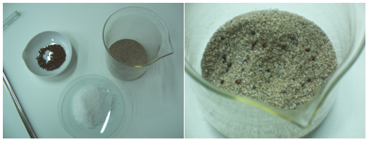
Si hemos mezclado sal y arena ambas sustancias conservan sus propiedades. La sal, por ejemplo, será soluble en agua y la arena, no.
Sal
Arena
Mezcla
Hierro

- La proporción en la que se pueden mezclar las sustancias que componen la mezcla no es fija. Pueden obtenerse mezclas con proporciones distintas.
Ejemplo.
Se pueden mezclar 100 mL de agua con 100 mL de alcohol, o 250 mL de agua con 50 mL de alcohol, o 500 mL de agua con 350 mLl de alcoho, ó…
- Propiedades tales como la densidad, puntos de fusión o ebullición… etc. varían con la composición de la mezcla. Esta variación puede servirnos para diferenciar una mezcla de una sustancia pura.
Ejemplo.
Un líquido puro, hierve a una temperatura invariable. Sin embargo, si es una mezcla, la temperatura de ebullición irá variando a medida que se evapore uno de los componentes.
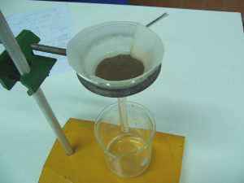
- A la hora de pensar en un procedimiento para separar los componentes de una mezcla nos apoyamos en las propiedades de las sustancias que forman la mezcla y aprovechamos las diferencias que puedan existir para efectuar la separación.
Ejemplo.
La arena queda en el filtro
La mezcla anterior (sal y arena) podemos separarla teniendo en cuenta la diferencia de solubilidad en agua. Si añadimos agua a la mezcla, la sal se disolverá en agua y la arena no. Si a continuación filtramos, la arena se quedará en el filtro y la sal estará disuelta en el agua. Para recuperar la sal nos bastará con dejar que el agua se evapore.
El agua, con la sal disuelta, se recoge en el vaso

¿Qué método de separación debo usar?
No existen recetas, la imaginación y el ingenio juegan un papel importante en la decisión. Es muy frecuente que se tengan que combinar varios métodos, aunque de forma general se puede decir:
- La decantación es apropiada para separar mezclas de líquidos y sólidos no solubles, también se puede usar para separar líquidos no miscibles (usar embudo de decantación).
- La filtración se usa para separar líquidos y sólidos no solubles (al igual que la decantación) con un grado de efectividad muy alto.
- La destilación la usaremos para separar mezclas de líquidos con distinto punto de ebullición.
- La cristalización es usada para separar sólidos disueltos en líquidos.
Un concepto clave: investiga las propiedades de las sustancias disueltas y aprovecha las diferencias para efectuar la separación.

El proceso de destilación
La destilación se usa para separar líquidos con distinto punto de ebullición.
Imaginemos que necesitamos separar una mezcla de agua y alcohol.
El alcohol tiene un punto de ebullición de 78 ⁰C, mientras que el agua hierve a 100 ⁰C. Si ponemos a hervir la mezcla, el vapor obtenido estará formado (preferentemente) por alcohol. Por tanto si lo condensamos obtendremos alcohol (aunque no puro).
El montaje necesario para realizar una destilación se muestra en la figura.
Por tanto, en la destilación, se calienta la mezcla para obtener vapor. El vapor obtenido es más rico en el componente más volátil (el que tiene un punto de ebullición más bajo) y, a continuación, se enfría el vapor (en el refrigerante) provocándose la condensación. El líquido obtenido es más rico en el componente más volátil, aunque la separación no es completa.
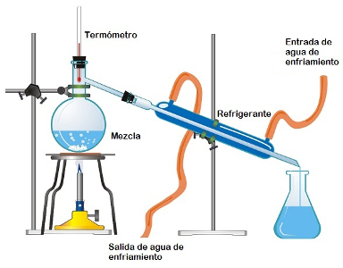
El refrigerante se enfría con agua para provocar la condensación del vapor.
El vapor es más rico en el componente que tiene un menor punto de ebullición.

El líquido obtenido es más rico en el componente de menor punto de ebullición. Si queremos enriquecerlo aún más, se puede volver a destilar.

Imagen de http://www.resuelto.com/seccion/educacion/

Mezcla de alcohol y agua

Tipos de mezclas

Las mezclas se clasifican en (ver nota más abajo):
- Mezclas homogéneas. Aquellas en las que no se pueden distinguir a simple vista los componentes
- Mezclas heterogéneas. Aquellas en las que podemos distinguir a simple vista sus componentes
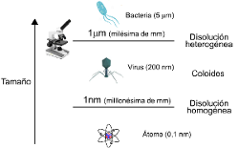
NOTA
De forma rigurosa deberíamos definir las disoluciones heterogéneas como aquellas en las que es posible distinguir los componentes de forma visual. Esto implica el uso del microscopio óptico, con el que se pueden distinguir partículas del orden de
1 micrómetro () ().
Una disolución se considera homogénea cuando el tamaño de las partículas es inferior a 1 nanómetro (1 nm) (1 nm = 10 ⁻⁹ m).
Entre ambas disoluciones se sitúan los sistemas coloidales en los que las partículas tienen un tamaño situado entre y 1 nm.
Las disoluciones son un buen ejemplo de mezclas homogéneas.
En las disoluciones hay que distinguir el soluto (lo que se disuelve) y el disolvente (en lo que se disuelve)
Ejemplos:
Disolución de azúcar en agua. Soluto: azúcar. Disolvente: agua
Aire. Es una mezcla homogénea de nitrógeno y oxígeno (fundamentalmente) en la que podemos considerar que el disolvente es el nitrógeno (el que está en mayor proporción, 78%) y el soluto el oxígeno (el que está en menor proporción, 21%).
- Los coloides (también llamados suspensiones coloidales) son un estado intermedio entre las disoluciones heterogéneas y las disoluciones homogéneas.
Un coloide está formado por partículas de una sustancia, llamadas micelas, (fase dispersa, tamaño comprendido entre y 1 nm) dispersas en otra sustancia (llamada dispersor).
Existen varias clases de coloides:
Aerosoles, consisten en pequeñas gotas de líquido o sólido dispersas en un gas. Son aerosoles, la niebla (gotas de líquido dispersas en un gas) o el humo (pequeñas partículas sólidas dispersas en un gas).
Emulsiones, son disoluciones coloidales formadas por pequeñas gotas de líquido dispersas en otro líquido. Por ejemplo, la mayonesa (gotas de aceite dispersas en agua) o la leche (gotas de grasa líquida dispersas en agua)
Soles, son disoluciones coloidales en la que la fase dispersa es un sólido y el dispersor un líquido. Por ejemplo, la tinta china es un sol formado por diminutas partículas de carbón suspendidas en agua.
Las mezclas heterogéneas se separan si se dejan reposar cierto tiempo, mientras que las suspensiones coloidales, no.
Las mezclas heterogéneas se pueden separar por filtración, los coloides, no.
Las disoluciones coloidales se pueden identificar porque si hacemos que un rayo de luz (por ejemplo un láser) incida sobre ellas, podemos visualizar su trayectoria (efecto Tyndall), debido a que las micelas difunden la luz que incide sobre ellas. Las disoluciones verdaderas no presentan este efecto.

Una disolución es una mezcla homogénea (los componentes no se pueden distinguir a simple vista) de dos a más sustancias.
En las disoluciones hay que distinguir el soluto, el disolvente y la propia disolución
- Soluto, es la sustancia que se disuelve.
- Disolvente, es la sustancia en la que se disuelve el soluto.
- Disolución, es el conjunto formado por el soluto y el disolvente
En aquellos casos en los que pueda existir duda sobre quién es el soluto y quién el disolvente se considera disolvente al componente que está en mayor proporción y soluto al que se encuentra en menor proporción.

Hay muchos tipos de disoluciones. Se mencionan a continuación las más importantes:
- Disoluciones sólido - líquido.
Ejemplo: azúcar y agua. El soluto es el azúcar y el disolvente el agua
- Disoluciones líquido – líquido.
Ejemplo: alcohol y agua. Si preparamos una disolución mezclando 250 cm³ de alcohol y 500 cm³ de agua, el soluto será el alcohol y el disolvente el agua.
- Disoluciones líquido- gas.
Ejemplo: oxígeno y agua. El soluto es el oxígeno (gas), el disolvente el agua..
- Disoluciones gas – gas.
Ejemplo: el aire. Se considera soluto el oxígeno (21%) y disolvente el nitrógeno (79%) (consideramos aquí que el aire está formado solo por oxígeno y nitrógeno).
Cuando un sólido se disuelve en un líquido las partículas que lo forman quedan libres y se reparten entre las moléculas del líquido que .se sitúan a su alrededor.

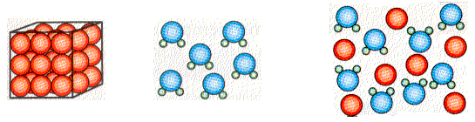

Sólido (NaCl)
Disolución
Líquido (H₂O)

¿Cuánto soluto se puede disolver en una cantidad dada de disolvente?
Podemos contestar que una cantidad máxima. Si vamos añadiendo soluto (p.e. azúcar) poco a poco, observamos que al principio se disuelve sin dificultad, pero si seguimos añadiendo llega un momento en que el disolvente no es capaz de disolver más soluto y este permanece en estado sólido, “posando” en el fondo del recipiente.
La cantidad máxima de soluto que se puede disolver recibe el nombre de solubilidad y depende de varios factores:
- De quién sea el soluto y el disolvente. Hay sustancia que se disuelven mejor en unos disolventes que en otros.
- De la temperatura. Normalmente la solubilidad de una sustancia aumenta con la temperatura
.
Como las disoluciones se pueden preparar mezclando cantidades variables de soluto y disolvente, se hace necesario establecer una forma para poder indicar estas cantidades, lo que se conoce con el nombre de concentración de la disolución.
Una manera (muy poco precisa) de indicar la concentración de una disolución es con las palabras: diluida, concentrada y saturada.
- Disolución diluida: aquella que contiene una cantidad pequeña de soluto disuelto.
- Disolución concentrada: si tiene una cantidad considerable de soluto disuelto.
- Disolución saturada: la que no admite más soluto (ver más arriba).
Es fácil entender que expresar la concentración de una disolución usando los términos diluida, concentrada o saturada es muy impreciso, por eso la concentración se expresa de forma numérica de varias formas.
Concentración en g/l:
Gramos de soluto por litro de disolución

Observar que se dice litro de disolución (conjunto de disolvente y soluto), no de disolvente.

Ejemplo 1.
Indica los pasos a seguir para preparar 150 cm³ de disolución de sal común de concentración 15 g/L.
Solución:
Según la definición de concentración en gramos litro dada más arriba, la disolución a preparar contendrá 15 g de sal común en 1 litro de disolución.
Calculo la cantidad de sal que contendrán los 150 mL de disolución:

Usando factores de conversión

Para preparar la disolución habría que seguir los siguientes pasos:
- Pesar en la balanza 2,3 g de sal.
- Se echa en un vaso una cantidad de agua inferior a 150 mL. Por ejemplo 125 mL.Se disuelve la sal en el agua. Al final del proceso el volumen ya no es 125 mL, sino algo más, debido a la presencia del soluto disuelto.

- Se completa con agua hasta los 150 mL.
1. Pesar el soluto
2. Disolver en un volumen de disolvente menor que el de la disolución que hay que preparar.
3. Completar con más disolvente hasta el volumen de disolución pedido.
2,25 g sal
2,25 g sal
125 mL agua
150 mL disolución

Ejemplo 2.
Disponemos de 500 mL de una disolución de azúcar en agua cuya concentración es de 20 g/L. Si queremos tener 7 g de azúcar ¿qué volumen de disolución deberemos tomar?
Solución:
Aprovechamos el dato de concentración para calcular la cantidad de soluto solicitada:

Usando factores de conversión:

Ejemplo 3
Preparamos una disolución de sal en agua, tal que su concentración sea de 25 g/L. Si tomamos 125 mL de esta disolución ¿qué cantidad de sal estaremos tomando?
Solución:

Usando factores de conversión:

Ejemplo 4
Tenemos 75 mL de disolución de concentración 120 g/L y se añade agua hasta completar un volumen de 350 mL. ¿Cuál es la concentración de la nueva disolución?
Solución:
Calculamos la cantidad de soluto que hay en los 75 mL de disolución:

Como añadimos agua hasta un volumen de 350 mL, ahora tendremos el soluto anterior en 350 mL de disolución. Para saber la concentración en g/L tendremos que calcular la cantidad de soluto que habría en 1000 mL de disolución:

Tanto por ciento en masa

Indica los gramos de soluto que hay disueltos en cada 100 g de disolución.
Masa de soluto (g)
Masa de disolución (g)
X 100
% en masa =

Donde:

Masa de disolución = masa de soluto + masa de disolvente

Actividad resuelta

Se disuelven 12 g de cacao en 3 litros de agua. Si suponemos despreciable el volumen del soluto, exprese la concentración de la disolución en % en masa.

Conocemos masa de soluto que es 12 g . Debemos averiguar la masa de la disolución, que será masa del soluto más la masa del disolvente , que en este caso es el agua.

3 litros de agua pesa 3 kg, dado que la densidad del agua es 1 kg/ dm³), por lo tanto el agua pesa 3.000 gramos.

3.000 g + 12 g = 3012 g la masa de la disolución.

Por lo tanto el % en masa será : 12 : 3012 x 100 = 0,4 %

Esto significa que en 100 g de disolución hay 0, 4 g de cacao y 99,6 g de agua

También se puede resolver por regla de trés.

Hay 12 g de cacao en ……………………………3012 g de disolución
X……………………………………………100 g

X = 100 x 12 : 3012 = 0,4 %
Actividad resuelta

La Couldina, que es un medicamento para estados gripales, está compuesta por varios componentes. Su principal componente, el ácido acetilsalicílico, tiene una concentración de un 32 % en masa. ¿Qué cantidad de ácido hay en un sobre de Couldina de 450 mg?

En primer lugar tenemos que pasar los mg a gramos 450 mg : 1.000 = 0, 45 g

32 = g de soluto : 0,45 x 100

g de soluto = 32 x 0,45 : 100 0,144 g = 144 mg

Otra forma de resolverlo:

En 100 g de couldina hay ……………………………32 g de ácido acetilsalicílico
En 0,45 g………………………………………………………X

Donde X = 0,45 x 32 : 100 = 0,144 g

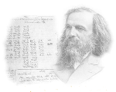
La tabla periódica de los elementos fue presentada por Mendeleiev en 1869 como una manera de clasificar los elementos conocidos. Permitía establecer relaciones entre sus propiedades facilitando su estudio.
Dimitri Ivánovich Mendeléiev
(1834-1907)
En la tabla periódica los elementos se ordenan en filas o periodos que se numeran del 1 al 7, y en columnas, grupos o familias, que se numeran del 1 (alcalinos) al 18 (gases nobles).
El hidrógeno, el elemento más ligero, tiene propiedades singulares y es difícil de ubicar, pero se tiende a colocar en el grupo 1 (alcalinos), aunque sus propiedades son muy distintas de los metales de este grupo y no se le considera un metal alcalino.
Todos los elementos de un grupo tienen propiedades químicas semejantes.
Mendeleiev (en 1869) ordenó los elementos de menor a mayor masa atómica, aunque en dos ocasiones (Ar y K, Te y I) tuvo que invertir el orden para que los elementos se situaran en el grupo que les correspondería por sus propiedades químicas. En las tablas periódicas modernas los elementos se clasifican de menor a mayor número atómico (número de protones).
El número del periodo nos da el número total de capas u órbitas de los átomos.
Grupo 1
Metales alcalinos
(el H no pertenece a los alcalinos)
Grupo 2
Metales
alcalinotérreos
Grupo 15
Pnictógenos
Grupo 16
Calcógenos

Grupo 14
Grupo del carbono
Grupo 13
Grupo del boro
Grupo 17
Halógenos

Grupo 18
Gases nobles

 | 1 | 2 | 3 | 4 | 5 | 6 | 7 | 8 | 9 | 10 | 11 | 12 | 13 | 14 | 15 | 16 | 17 | 18
1 | H |  |  |  |  |  |  |  |  |  |  |  |  |  |  |  |  | He
2 | Li | Be |  |  |  |  |  |  |  |  |  |  | B | C | N | O | F | Ne
3
4
5 |  |  | La
6 |  |  | Ac |  |  |  |  |  |  |  |  | Grupos 3 al 12  Elementos de transición
7

Lantánidos
Actínidos
Los lantánidos (14 elementos) se considera que están incluidos en la casilla del Lantano (57).

Los actínidos (14 elementos) se considera que están incluidos en la casilla del Actinio (89).

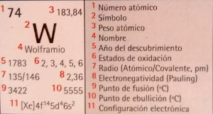
Para cada elemento la tabla periódica suministra abundante información. Destacaremos como datos importantes:
- El símbolo y el nombre.
- El número atómico (número de orden de la casilla).
- La masa atómica (en umas).

Los gases (trama vertical) se concentran a la derecha del S.P

 | 1 | 2 | 3 | 4 | 5 | 6 | 7 | 8 | 9 | 10 | 11 | 12 | 13 | 14 | 15 | 16 | 17 | 18
1 | H |  |  |  |  |  |  |  |  |  |  |  |  |  |  |  |  | He
2 | Li | Be |  |  |  |  |  |  |  |  |  |  | B | C | N | O | F | Ne
3 |  |  |  |  |  |  |  |  |  |  |  |  |  | Si
4 |  |  |  |  |  |  |  |  |  |  |  |  |  | Ge | As
5 |  |  | La |  |  |  |  |  |  |  |  |  |  |  | Sb | Te
6 |  |  | Ac |  |  |  |  |  |  |  |  |  |  |  |  | Po | At
7
Una línea quebrada separa, aproximadamente, los metales (que se sitúan a la izquierda de la línea) y los no metales (a la derecha).
A izquierda y derecha de la línea que divide metales y no metales se sitúan una serie de elementos (trama oscura) que tienen propiedades de ambos, son los llamados semimetales o metaloides.

Buena parte de los metales “típicos”: hierro, cobre, cinc, plata, oro… se encuentran entre los elementos de transición.

Los gases (trama vertical) se concentran a la derecha del S.P
Las propiedades químicas de los elementos están íntimamente ligadas a la estructura electrónica de su última capa, llamada capa de valencia.
Todos los elementos de un mismo grupo tienen la misma estructura electrónica en su última capa, esa es la razón de que tengan unas propiedades químicas similares.

Los gases nobles tienen una estructura electrónica especialmente estable con ocho electrones en su última capa (excepto el He que tiene dos).
Todos los elementos tienden a adquirir la estructura de gas noble. Para eso tratan de captar o perder electrones.

Los elementos (como los halógenos o calcógenos) a los que les faltan solamente uno o dos electrones para adquirir la configuración de gas noble, tienen mucha tendencia a captar electrones transformándose en iones con carga negativa.
Se dice que son muy electronegativos.
En general los no metales son elementos muy electronegativos y tienden a captar electrones para dar iones negativos.

A los elementos que están muy alejados de la configuración del gas noble siguiente (como los metales alcalinos o alcalinotérreos), les resulta mucho más sencillo perder uno o dos electrones para adquirir la configuración electrónica del gas noble anterior. Por tanto, mostrarán mucha tendencia a formar iones con carga positiva. Se dice que son poco electronegativos.
En general, los metales son poco electronegativos y tienden a perder electrones para dar iones positivos.

Los no metales muestran energías de ionización elevadas, ya que si tienden a captar electrones, mostrarán muy poca tendencia a cederlos. Por tanto, habrá que comunicarles mucha energía para arrancárselos.

Los metales tienen energías de ionización bajas (cuesta muy poco arrancarles un electrón). La razón es sencilla: si tienden a ceder electrones bastará con comunicarles muy poca energía para arrancárselos

Nombres y símbolos de los elementos que hay que conocer
H: Hidrógeno

Alcalinos |  | Alacalinotérreos |  | Metales transición |  | Grupo del B |  | Grupo del C |  | Pnictógenos |  | Calcógenos |  | Halógenos |  | Gases nobles
Li | Litio | Be | Berilio | Cr | Cromo | B | Boro | C | Carbono | N | Nitrógeno | O | Oxígeno | F | Flúor | He | Helio
Na | Sodio | Mg | Magnesio | W | Wolframio | Al | Aluminio | Si | Silicio | P | Fósforo | S | Azufre | Cl | Cloro | Ne | Neón
K | Potasio | Ca | Calcio | Mn | Manganeso | Ga | Galio | Ge | Germanio | As | Arsénico | Se | Selenio | Br | Bromo | Ar | Argón
Rb | Rubidio | Sr | Estroncio | Fe | Hierro |  |  | Sn | Estaño | Sb | Antimonio | Te | Teluro | I | Yodo | Kr | Kriptón
 |  | Ba | Bario | Co | Cobalto |  |  | Pb | Plomo |  |  |  |  |  |  | Xe | Xenón
 |  | Ra | Radio | Ni | Níquel |  |  |  |  |  |  |  |  |  |  | Rn | Radón
 |  |  |  | Pt | Platino
 |  |  |  | Cu | Cobre
 |  |  |  | Ag | Plata
 |  |  |  | Au | Oro
 |  |  |  | Zn | Cinc, zinc
 |  |  |  | Hg | Mercurio

El modelo de átomo planetario (Rutherford, 1911)

.

Núcleo del átomo

Dimensiones muy reducidas comparadas con el tamaño del átomo.
Partículas: protones y neutrones (nucleones). Ambos tienen una masa considerable. Un protón o un neutrón tiene una masa casi 2000 veces superior a la de un electrón. Por tanto la masa del átomo radica en el núcleo.
Los protones tienen carga positiva y los neutrones carecen de carga.
El número total de nucleones viene dado por el número másico, A.
Los nucleones están unidos muy fuertemente por la llamada “fuerza nuclear fuerte”
El número de protones del núcleo es lo que distingue a un elemento de otro.
El número atómico, Z, nos da el número de protones del átomo y coincide con el número de la casilla que el elemento ocupa en la tabla periódica.
+
+
-
-

Corteza del átomo

Los electrones orbitan en torno al núcleo.
Los electrones (carga - ) son atraídos por el núcleo (carga + ).
El número de electrones coincide con el de protones, por eso los átomos, en conjunto, no tienen carga eléctrica.

- Los átomos de elementos distintos se diferencian en que tiene distinto número de protones en el núcleo (distinto Z).
- Los átomos de un mismo elemento no son exactamente iguales, aunque todos poseen el mismo número de protones en el núcleo (igual Z), pueden tener distinto número de neutrones (distinto A).
- El número de neutrones de un átomo se calcula así: n = A - Z
- Los átomos de un mismo elemento (igual Z) que difieren en el número de neutrones (distinto A), se denominan isótopos.
- Todos los isótopos tienen las mismas propiedades químicas, solamente se diferencian en que unos son un poco más pesados que otros. Algunos isótopos pueden desintegrarse espontáneamente emitiendo energía. Son los llamados isótopos radiactivos.
¿Qué es un ion? ¿Cómo se forman los iones?
Si a un electrón se le comunica suficiente energía, puede “saltar” del átomo venciendo la fuerza de atracción que lo une al núcleo. Esto es tanto más fácil cuanto más alejado se encuentre del núcleo.
Al quitar un electrón el átomo quedará con carga (+), ya que habrá un electrón menos (una carga negativa menos) y los mismos protones (cargas positivas) en el núcleo. El átomo ya no sería eléctricamente neutro, tiene carga. Se convierte en un ion.
A los iones positivos se les denomina cationes.

-
-
-
+
+
+

-
-
+
+
+

Ion positivo
3 protones y 2 electrones

Átomo neutro
nº de protones (3) = nº de electrones (3)

Nomenclatura de iones

X
n+
Símbolo átomo
Carga del ion
El proceso de obtener iones con carga (+), o cationes, no puede hacerse añadiendo protones en el núcleo. Si hiciéramos esto alteraríamos el número atómico del elemento (Z) y se produciría la transmutación del elemento en otro con número atómico superior.

Ejemplos:
Iones positivos (cationes)
Li ⁺, Al³⁺, Fe²⁺
Iones positivos (aniones)
O²⁻, Cl –, N³⁻

En determinadas condiciones un átomo puede captar un electrón. Sucede entonces que, al haber un electrón de más, el átomo queda cargado negativamente. Obtenemos un ion negativo o anión.

+
-

Si al isótopo más abundante del hidrógeno se le arranca su único electrón lo que queda es un protón:
H – e → H⁺
De aquí que una de las formas de referirnos al protón sea como H⁺

+
H⁺
Protón

H

He
+
+
-
-

Si al átomo de He se le arrancan sus dos electrones obtenemos un núcleo de He con carga 2+. Es lo que se llama una “partícula alfa ()”

He – 2 e → He²⁺

+
+

He²⁺ (partícula)

Estructura de la corteza

Para “construir” la corteza (o envoltura electrónica) de un átomo, averigua cuántos electrones tiene (si es un átomo neutro: nº de electrones = Z) y vete rellenando las capas, empezando por la primera, y teniendo en cuenta el número máximo de electrones que puede haber en cada capa.

-
-
-
-
-
-
-
-
-
-
+11
Tercera capa.
En este caso tiene solamente un electrón.
Primera capa
Nº máximo de electrones= 2

Segunda capa
Nº máximo de electrones= 8

La última capa, o capa más externa, recibe el nombre de “capa de valencia” y los electrones situados en ella “electrones de valencia”.
En este átomo la capa de valencia es la tercera y tiene un único electrón de valencia.

Masa de los átomos
Los átomos son extraordinariamente pequeños y su masa, en consecuencia, pequeñísima, tanto que si usamos como unidad para medirla las unidades de masa a las que estamos acostumbrados, obtendríamos valores muy pequeños, difícilmente manejables.

Por ejemplo, el átomo de hidrógeno tiene una masa de 1,66 .10 ^{–27} kg y el de carbono 2,00. 10^{– 26} kg.

Unidad de masa atómica

1/12 parte del átomo de ¹²C
(1,66. 10^{–27} kg)

Por esta razón para medir la masa de los átomos se adopta una nueva unidad: la unidad de masa atómica (u.m.a). La u.m.a se define de la siguiente manera:
Consideremos un átomo del isótopo más abundante de C, el ¹² C; lo dividimos en doce partes iguales y tomamos una de ellas. La masa de esta parte sería la unidad de masa atómica (u. m .a).

Se define la unidad de masa atómica como la doceava parte de la masa del átomo de ¹²C

Considerando esta nueva unidad el ¹²C tiene una masa de 12 u.

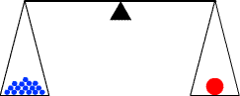
Átomo de oxígeno
16 umas
La masa de los átomos se determina comparándola con la de la unidad de masa atómica.

Imaginemos una balanza capaz de pesar átomos (es una ficción, no es real). Si quisiéramos determinar la masa de un átomo de oxígeno, lo pondríamos en un platillo e iríamos añadiendo unidades de masa atómica al otro. Cuando se equilibrara la balanza, solo tendríamos que contar cuantas umas hemos colocado en el otro platillo y tendríamos la masa del átomo de oxígeno en umas.

En el ejemplo que se puede ver a la derecha la masa del átomo de oxígeno considerado serían dieciséis umas (16 u)

La masa atómica del protón y del neutrón es muy aproximadamente 1 uma, mientras que la masa del electrón es notablemente más baja (aproximadamente 1830 veces más pequeña que la masa del protón).

Los átomos tienden a unirse unos a otros para formar entidades más complejas. De esta manera se construyen todas las sustancias.
- ¿Por qué los átomos tienden a unirse y no permanecen aislados como tales átomos?
- ¿Por qué un átomo de cloro se une a uno de hidrógeno y, sin embargo, un átomo de oxígeno se combina con dos de hidrógeno, o uno de nitrógeno con tres de hidrógeno?
- ¿Cuál es el “mecanismo” que mantiene unidos los átomos?

La teoría del enlace químico trata de dar respuesta a estas cuestiones.

La causa de que los átomos se combinen es su tendencia a adquirir la configuración de gas noble: ocho electrones en su capa más externa o “capa de valencia” (con la excepción del He). Esta es una configuración especialmente estable a la que tienden todos los elementos.

ENLACE IÓNICO

Si enfrentamos un átomo al que le falten pocos electrones en su capa de valencia para adquirir la configuración de gas noble (muy electronegativo, con tendencia a coger electrones), tal como el cloro, con otro cuya electronegatividad sea baja (tendencia a ceder electrones), tal como el sodio, este cederá un electrón al cloro. Como consecuencia, el cloro se convertirá en un ión negativo (anión) mientras que el sodio se convierte en un ión positivo (catión) y ambos se unirán debido a la atracción entre cargas de distinto signo.
El proceso fundamental consiste en la transferencia de electrones entre los átomos (uno da un electrón y el otro lo coge), formándose iones de distinto signo que se atraen:
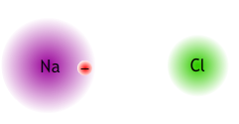
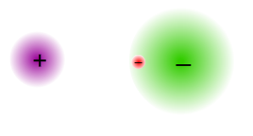
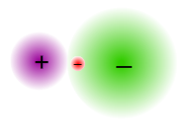

1. El átomo de sodio y el de cloro se aproximan. Ambos son neutros (sin carga).
2. El átomo de sodio cede un electrón y se convierte en un ion con carga positiva (catión).
El de cloro coge el electrón y se convierte en un ion con carga negativa (anión).
3. Los iones, al tener distinta carga, se atraen y quedan unidos.

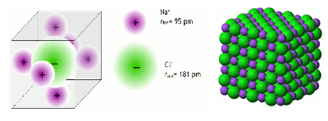

4. Debido a que la atracción tiene lugar en todas las direcciones del espacio cada ión positivo se rodea del máximo número de iones de signo contrario (izquierda). A su vez los iones positivos atraerán iones negativos que, a su vez, volverán a rodearse de otros iones positivos… Al final obtendremos una estructura muy ordenada. Es lo que se llama red iónica o cristal.

El enlace iónico tendrá lugar entre átomos con electronegatividad muy distinta: entre metales y no metales.
En los compuestos iónicos no se puede hablar de moléculas individuales, sino de grandes agregados (cristales).
Por tanto, en los compuestos iónicos la fórmula representa la proporción en la que los iones se combinan para formar el compuesto.
Ejemplos: NaCl. La relación de iones de Na⁺ e iones Cl – es 1:1 (hay el mismo número de ambos)
CaCl₂. Hay doble número de iones Cl – que de iones Ca²⁺
Los compuestos iónicos tienen las siguientes propiedades:
- Son sólidos cristalinos: estructura muy ordenada
- Poseen puntos de fusión y ebullición elevados, síntoma de que el enlace es fuerte.
- Si son solubles en agua, al disolverse, se rompen en iones positivos y negativos.
- Fundidos o en disolución acuosa son buenos conductores de la corriente eléctrica, debido a la existencia de cargas libres (iones).

ENLACE COVALENTE

Si los átomos que se enfrentan son ambos electronegativos (no metales), ninguno de los dos cederá electrones. Una manera de adquirir la configuración de gas noble en su última capa es permanecer juntos con el fin de compartir electrones.
Átomo de Cl
Átomo de H
Molécula de HCl
Par de electrones compartido

El proceso fundamental en este tipo de enlace es la compartición de electrones. Los átomos permanecen juntos con el fin de poder compartir los electrones y adquirir así la configuración de gas noble en la última capa.
Es un enlace característico entre átomos de electronegatividad alta (no metales).
Cuando los átomos se unen mediante este tipo de enlace se forman unas nuevas entidades formadas por los átomos unidos. Son las moléculas. Las moléculas son las unidades básicas de los compuestos covalentes.
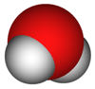
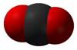
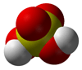
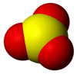
Para escribir la fórmula química de un compuesto covalente se escriben los átomos que lo integran (utilizando su símbolo), afectados de un subíndice que indica el número de átomos que forman la molécula.
Molécula de H₂O
Molécula de CO₂
Molécula de SO₃
Molécula de H₂SO₄

Para simplificar la escritura los electrones de enlace se representan por una raya entre ambos átomos:

H – H O = O H – O - H

Los compuestos con enlace covalente tienen las propiedades siguientes:

- Son gases o líquidos (las fuerzas que tienden a unir las moléculas son muy débiles).
- Tienen puntos de fusión y ebullición bajos.
- Si se disuelven en agua no se rompen en iones, las especies disueltas son moléculas.
- Disueltos en agua conducen mal la corriente eléctrica (no existen iones).

ENLACE METÁLICO

El enlace metálico es el que une los átomos de los metales. Mediante la estructura del enlace metálico se puede dar explicación a las propiedades más características de los metales tales como su facilidad para conducir la electricidad y el calor (conductividad), la capacidad para extenderse en hilos muy finos (ductilidad), la capacidad para obtener láminas (maleabilidad), densidades elevadas, puntos de fusión altos...etc.
El modelo más sencillo de enlace metálico se basa en una de las propiedades características de los metales: su baja electronegatividad (ceden electrones con facilidad). Así pues el enlace metálico podemos describirlo como una disposición muy ordenada y compacta de iones positivos del metal (red metálica) entre los cuales se distribuyen los electrones perdidos por cada átomo a modo de “nube electrónica”. Es importante observar que los electrones pueden circular libremente entre los cationes, no están ligados (sujetos) a los núcleos y son compartidos por todos ellos. Esta nube electrónica hace de “colchón” entre las cargas positivas impidiendo que se repelan y manteniendo unidos los átomos del metal.

+
+
+
+
+
+
+
+
+
+
+
+
+
+
+
+
+
+
+
+
+
+
+
+
+
+
+
+
Los electrones perdidos por los átomos se deslocalizan entre los cationes formando una especie de “gas electrónico” que impide la repulsión de los cationes y los mantiene unidos.
Los átomos metálicos pierden electrones y se convierten en cationes que forman una estructura muy ordenada y compacta.

En los metales tampoco se forman moléculas individuales. La situación es muy parecida a la encontrada en el caso de los compuestos iónicos, aunque aquí todos los iones son iguales (de un mismo elemento).
Propiedades de los metales:
- Son sólidos a temperatura ambiente (a excepción del mercurio) de densidad elevada. Observa que la red metálica predice una estructura muy ordenada (típica de los sólidos) y compacta (con los iones muy bien empaquetados, muy juntos, densidad alta).
- Temperaturas de fusión y ebullición altas: síntoma de que el enlace entre los átomos es fuerte.
- Buenos conductores del calor y la electricidad: debido a la existencia de electrones libres que pueden moverse.
- Ductilidad y maleabilidad: debido a la posibilidad de que las capas de iones se puedan deslizar unas sobre otras sin que se rompa la red metálica.

NOMENCLATURA Y FORMULACIÓN

El lenguaje químico es un lenguaje universal. La enorme variedad de compuestos y las formas de nombrarlos en los diferentes idiomas obliga a un acuerdo entre la comunidad científica para poder identificar dichos compuestos en todo el mundo.
La IUPAC (Unión Internacional de Química Pura y Aplicada) se encarga de unificar las normas internacionales para nombrar y formular los compuestos de manera que todo el mundo pueda identificarlos y trabajar con ellos.
VALENCIA
Cuando dos o más elementos se unen para formar un compuesto, existe una transferencia o compartición de electrones.
La valencia de un elemento es el número de electrones que dicho elemento cede o acepta cuando forma un compuesto. Los metales son elementos que tienden a ceder electrones. Como pierden cargas negativas, su valencia resulta ser positiva.
Los no metales son elementos que tienden a aceptar electrones. De este modo, su valencia más común es negativa. Sin embargo, algunos no metales, cuando se combinan con otros no metales también pueden tener valencia positiva.
Los gases nobles no forman compuestos. Por eso no tienen valencia. Aparecen en la naturaleza como átomos aislados.

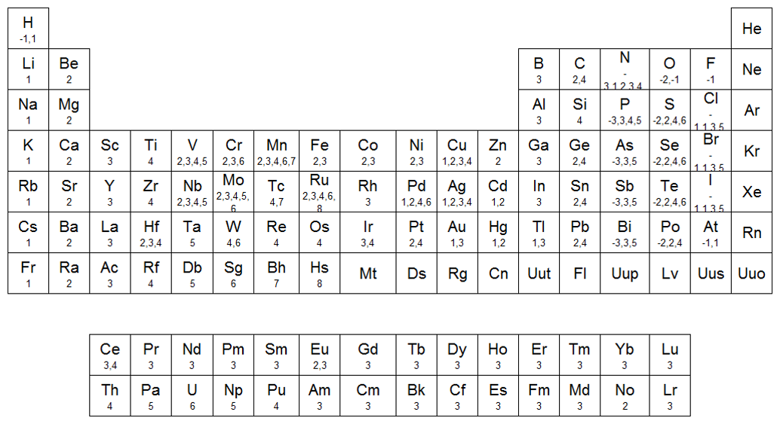

La mayoría de elementos no metálicos (salvo el carbono o el silicio) se presentan en forma de moléculas, que son agrupaciones discretas de átomos.
En su mayoría, son moléculas diatómicas, es decir, compuestas por dos átomos del mismo elemento y se presentan en estado gaseoso o líquido o incluso formando sólidos, pero blandos. En este caso, ambos átomos ni ceden, ni aceptan electrones, sino que los comparten.
Para formularlos se escribe el nombre del elemento y, como subíndice, el número de átomos de la molécula. Para nombrarlos se escribe el nombre del elemento, precedido (es opcional) por un prefijo griego que indica el número de átomos de la molécula.

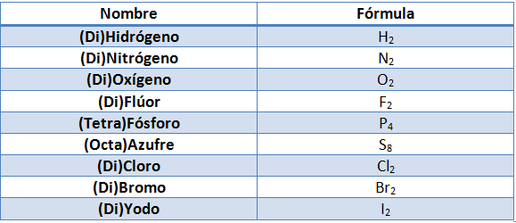

LOS COMPUESTOS BINARIOS
Los compuestos binarios se forman al unirse dos elementos diferentes. Los tipos más usuales y que veremos a continuación son:
- Óxidos: son combinaciones binarias del oxígeno.
- Hidruros e hidrácidos: son combinaciones binarias del hidrógeno.
- Sales: son combinaciones entre un no metal y otro elemento.
En este caso, la unión entre ambos elementos se realiza porque un elemento cede electrones y el otro los acepta.
Por ello, en un compuesto binario, se unen dos elementos, uno con valencia positiva y otro con valencia negativa. A la hora de formularlos, siempre se escribe primero el elemento que actúa con valencia positiva y después se escribe el elemento con valencia negativa.
Para que se produzca la unión, se deben compensar las cargas positivas y negativas, así que debe haber tantos átomos de cada elemento como sea posible para compensar la carga. Dicho número se escribe como subíndice al lado del símbolo del elemento.
En la práctica, lo que se hace es intercambiar ambas valencias (sin signo) entre ambos elementos,. En ella, dos elementos, llamados genéricamente X e Y intercambian sus valencias y se forma el compuesto binario.

X₃ Y₂ la valencia de X es 2 y la de Y es 3

OXIDOS
Son compuestos binarios formados entre el oxígeno y cualquier otro elemento (a excepción del flúor). El oxígeno siempre tiene valencia negativa (-2), así que el otro elemento debe tener valencia positiva, así que este último puede ser tanto un metal como un no metal.
El procedimiento para formar el compuesto es intercambiando valencias, teniendo en cuenta que si el otro elemento tiene una valencia par, se debe simplificar la fórmula. Veamos qué pasaría si el oxígeno con valencia -2 se une, por ejemplo, con el carbono con valencia +4.
C ₂ O ₄ C O ₂
Para nombrar los óxidos se sigue el siguiente esquema: [prefijo]óxido de [prefijo]elemento donde el prefijo indica el número de átomos correspondiente
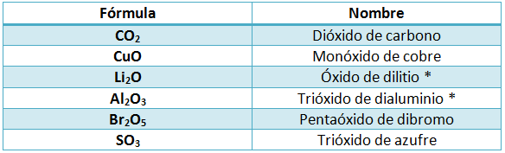

En los casos marcados con asterisco, el elemento que se une al oxígeno sólo tiene una valencia y se pueden quitar los prefijos, ya que no hay confusión (sólo hay un óxido posible para dicho elemento).

HIDRUROS
El hidrógeno tiene dos valencias: +1 y -1 y puede, por tanto, formar dos tipos de compuestos. Los más abundantes son los hidruros, en los que el hidrógeno actúa con valencia negativa (-1) y de esta manera se une a todos los elementos que puedan presentar valencia positiva, a excepción del azufre, cloro, selenio, bromo, telurio y yodo.
El procedimiento para formar el compuesto es el descrito en secciones anteriores, recordando que, si el subíndice de uno o de ambos elementos del compuesto debiera ser 1, no se escribe.
Según el orden establecido, el símbolo del hidrógeno se debe escribir en segundo lugar (ya que es el que lleva la valencia negativa) y el símbolo del otro elemento debe escribirse en primer lugar.
Para nombrar los hidruros se usa el siguiente esquema:
[prefijo] hidruro de elemento
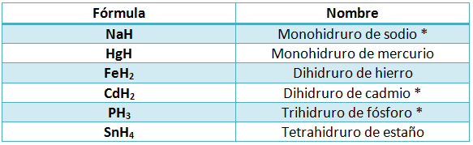
HIDRÁCIDOS
En los hidrácidos, el hidrógeno actúa con valencia positiva (+1). De esta manera se puede unir al flúor, cloro, bromo, yodo, oxígeno, azufre, selenio y telurio, los cuales actúan con valencia negativa.
Por la regla de formulación, en este caso, el símbolo del hidrógeno debe ir en primer lugar y el del no metal en segundo lugar. Para nombrarlos se usan dos terminologías, la segunda de las cuales es usual cuando el hidrácido está en disolución acuosa:
Elemento-uro de hidrógeno
Ácido elemento-hídrico
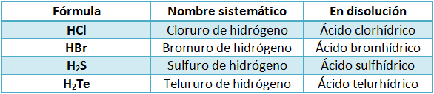
Se puede apreciar que el azufre cambia su nombre por "sulf-" que proviene del latín.
Por otra parte, el hidrácido que corresponde al oxígeno, debería llevar de fórmula H₂O. Su nombre no es otro que agua (aunque la IUPAC recomienda llamarlo oxidano).
SALES MINERALES
Una sal es cualquier otro compuesto binario no descrito anteriormente, formado por un elemento (elemento2) que pueda presentar valencia positiva (normalmente un metal) y otro elemento (elemento1) que pueda presentar valencia negativa (siempre un no metal).
Como sabemos, hay elementos que pueden presentar tanto valencias positivas como negativas, que son los no metales. Consideraremos la unión entre dos no metales también como una sal.
Para nombrar una sal sigue el siguiente esquema:
[prefijo] elemento1-uro de [prefijo]elemento2
